Уважаемые родители!
На второй странице данного текстового документа вы найдете тест, задания из которого ребята должны выполнить после просмотра видеоурока.
Можно распечатать листочек и отметить правильные ответы прямо на нем, но если у вас нет доступа к принтеру, можно выполнить задание в тетради по слушанию музыки – проставить столбиком цифры от 1 до 7 и вписать рядом с цифрами правильные ответы (например, 1.А, 2.Б и т.д.). На странице (или на распечатанном листочке) с выполненным заданием также должна быть написана фамилия ребенка.
Выполненное задание нужно сфотографировать или отсканировать и отправить мне на muzlit.distant.trio@gmail.com. Не забудьте указать в теме письма фамилию и имя ребенка. Срок сдачи домашнего задания – до 06.10.20 (вторник) включительно, проверять работы буду 07.10.20 (в среду). Оценки обязательно всем сообщу.

1. При помощи каких инструментов К. Сен-Санс изображает лебедя в своем произведении «Карнавал животных»?
А. Флейта и фортепиано | В. Виолончель и фортепиано
Б. Ксилофон и фортепиано | Г. Труба и фортепиано

2. Каких животных К. Сен-Санс изображает в финале произведения «Карнавал животных»?
(нужно отметить несколько ответов)
А. Лев | Ж. Рыбки
Б. Куры и петухи | З. Ослы
В. Антилопы | И. Кукушка
Г. Черепахи | К. Динозавры
Д. Слон | Л. Лебедь
Е. Кенгуру

3. В какой стране жил А. Вивальди?
А. В России | В. Во Франции
Б. В Италии | Г. В Германии

4. В каком году А. Вивальди создал своё произведение «Времена года»? _______________________

5. На сколько больших частей делится произведение «Времена года»?
А. На 5 | В. На 3
Б. На 4 | Г. На 2

6. Что сделал А. Вивальди, чтобы слушатели и исполнители его произведения «Времена года» лучше поняли, что он хотел изобразить в своей музыке?
А. Сочинил стихи к каждой части своего произведения | В. Написал письмо, в котором всё объяснил
Б. Нарисовал картины к каждой части своего произведения | Г. Ничего не сделал, пусть сами разбираются

7. Как называется музыкальный инструмент, изображённый на картинке?
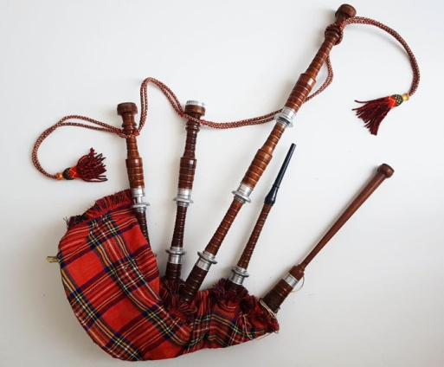
А. Флейта | В. Труба
Б. Контрабас | Г. Волынка

